Муниципальное казенное образовательное учреждение
города Новосибирска
«Специальная (коррекционная) школа № 107»

Викторина «По дорогам сказок»

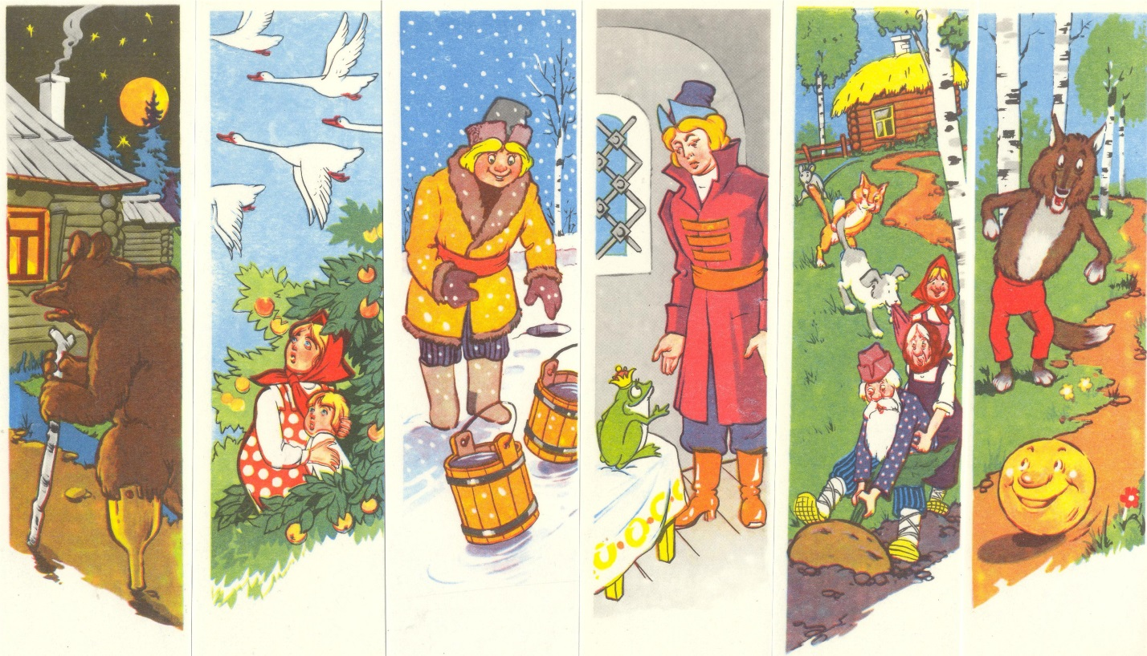

Автор: Кравцова Светлана Николаевна,
учитель русского языка

Викторина «По дорогам сказок».
Возрастная категория: 5-6 класс специальной (коррекционной) школы.
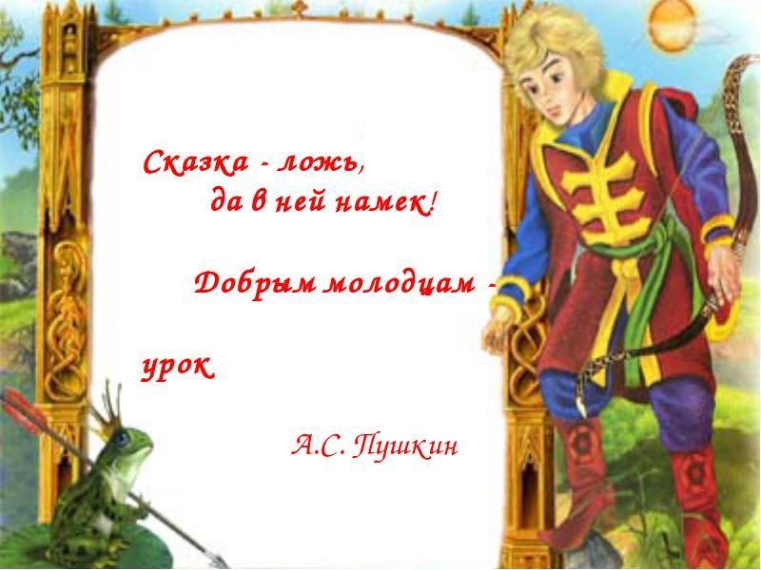

Обучающие задачи.
- Уточнить и обогатить знания детей о русских народных сказках.
- Учить узнавать сказку по заданию.
-Учить передавать структуру сказки с помощью моделирования.
Коррекционно-развивающие задачи.
- Коррекция отсроченной памяти.
- Развивать речь, воображение, мышление.
Воспитательные задачи.
-Воспитывать любовь к чтению, интерес к устному народному творчеству.
Оборудование: ноутбук, ролик на «Песенку о Сказке», запись песен из мультфильмов, шляпа, готовые телеграммы, иллюстрации сказок, плакат с приветствием, котомка с предметами из сказок.

Ход занятия.
(Викторина начинается с показа ролика на «Песенку о Сказке» в исполнении Татьяны и Сергея Никитиных)
Ведущий 1. Здравствуйте, дорогие гости ! Далеко – далеко раскинулось необъятная Страна Сказок, Чудес и Волшебства. Прекрасная страна! И кто хоть раз побывал в ней, останется пленником навеки. Потому что там самые причудливые деревья, самые высокие горы, терема – самые расписные. Птицы там самые звонкие, а чудища – самые страшные.
Сказка по лесу идёт, сказка за руку ведёт.
Из реки выходит сказка, из трамвая, из ворот.
Это что за хоровод? Это сказок хоровод!
Сказка – умница и прелесть, с нами рядышком идёт.
Чтобы, чтобы, чтобы снова добрый злого победил!
Чтобы добрый, чтобы злого стать хорошим убедил.
В сказке солнышко горит, справедливость в нём царит!
Сказка- умница и прелесть, ей повсюду путь открыт!

Ведущий 2. Ребята, а кто скажет, что такое сказка? (Ответы детей).
Сказки бывают разные. Есть- волшебные. Они могут всё. Превратить лебедя в девицу, построить серебряный дворец за одну ночь, превратить лягушку в царевну, доброго молодца в комара.
Бывают сказки про зверей, но в них нет волшебных превращений, зато эти сказки очень забавные. В них медведь добродушный, заяц трусливый, а лиса хитрая. А есть ещё сказки про мужиков, солдат, сирот. Это - бытовые сказки.
Сказка – это выдумка, неправда, ложь, но в ней намёк-добрым молодцам урок.

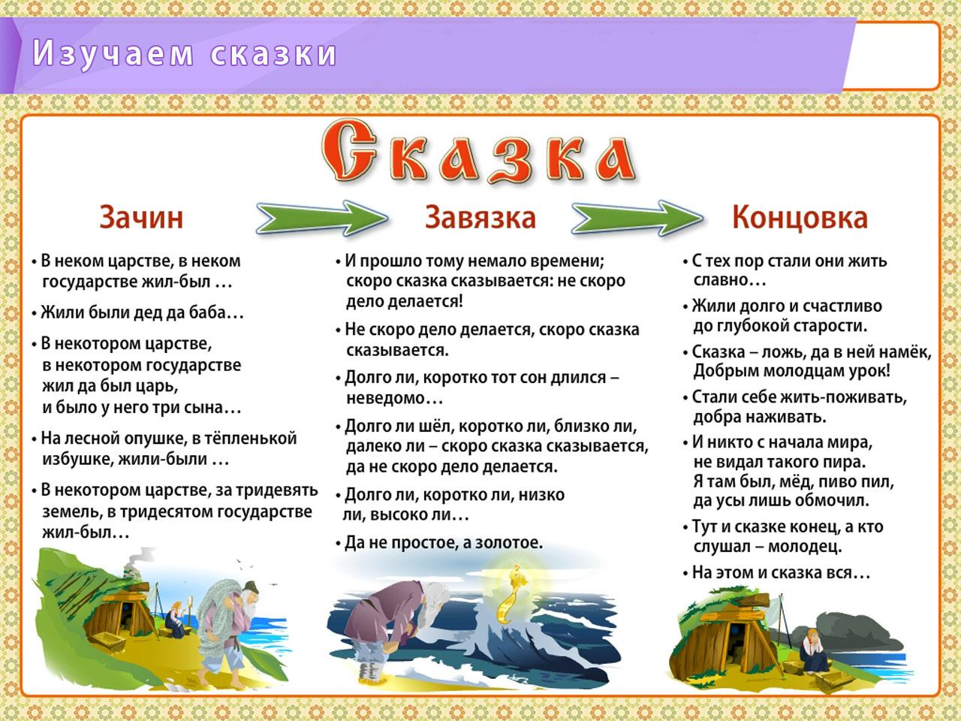

Ведущий 1. Итак, друзья, начнём программу.
Затей у нас большой запас! А для кого они? Для вас!
Мы знаем, вы любите игры, песни, загадки и пляски.
Но нет ничего интереснее, чем всеми любимые сказки.
Представляем наше жюри, которое будет строго и беспристрастно оценивать каждый конкурс.
Ведущий 2.
Уважаемые Веселые и Находчивые!
С началом праздника вас поздравляем,
Удачи в конкурсах мы всем вам желаем,
Викторину по сказкам мы начинаем!

1 задание. Присказки
Все вы знаете, что без присказки и сказки не бывает. Без присказки сказка, что без полозьев салазки. А хорошо ли вы их помните? Закончите присказки:
Ни в сказке сказать…
Растет не по дням…
Что ты, молодец, не весел…
Скоро сказка сказывается ,да не скоро дело …
2 задание. «Закончи имя сказочного героя»
Ведущий 2. Молодцы! Хорошо знаете, с каких слов обычно начинаются сказки. Следующее задание потребует от вас знание героев сказок. Перед вами кроссворд. Разгадайте его.
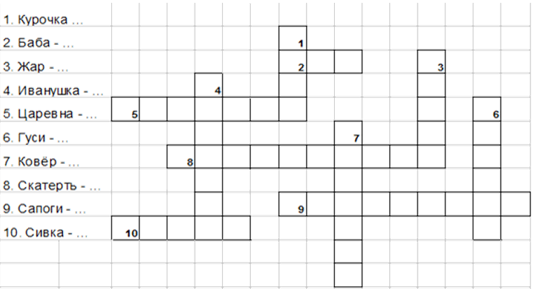

3 задание. «Исправь ошибку»
Ведущий 2. Ребята, я целую неделю читала сказки. Все названия перепутала. Слушайте внимательно и постарайтесь исправить меня, если я вдруг ошибусь.
- «Царевна-Индюшка».
- «По собачьему веленью»;
- «Сестрица Аленушка и братец Никитушка».
- «Петушок — золотой пастушок».
- «Мальчик-с-кулачок».
- «Как мужик котят делил».
- «Иван- царевич и серая лиса».
- «Волк и семеро поросят».

4 задание. «Помогите вспомнить»
Ведущий 1.
Я прочитала книжку с русскими народными сказками, но названия этих сказок забыла. Помню только, что в первой сказке были дед, бабка, внучка, Жучка, кошка и еще кто-то. Они ее и вытащили. Как называется эта сказка? Кого из действующих лиц я не назвала? И что же они вытащили? 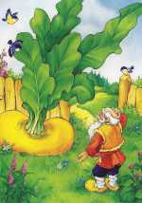 «Репка»
Из второй сказки помню всех. Деда там не было. Старик только со старухой. А еще заяц, лиса, еще кто-то и медведь. А лиса его съела. Как называется сказка? Кого из действующих лиц я не назвала? Кого съела лиса?
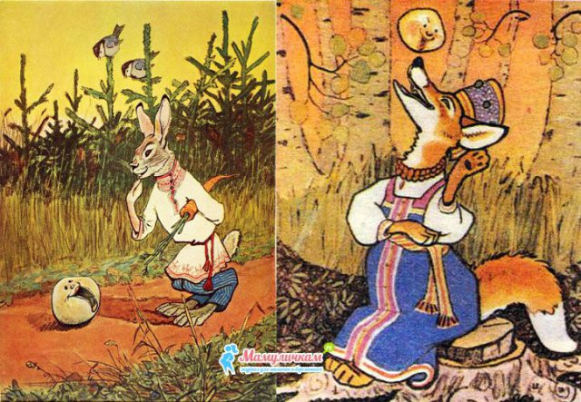 «Колобок»

Из третьей сказки я всех зверюшек помню. Вот они: зайчик-побегайчик, мышка-норушка, лисичка-сестричка, волчок-серый бочок и медведь косолапый. Медведь его и развалил. Как называется сказка? Кого из действующих лиц я не назвала? Что развалил медведь?
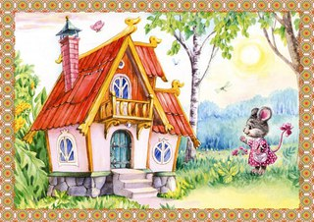«Теремок»

В четвертой сказке кто-то пришел к зайцу и остался жить у него. Медведь, волк и собачка гнали ее, гнали и не смогли выгнать. А вот он выгнал. Как называется сказка? Кого из действующих лиц я не назвала? Кого выгнал петух?

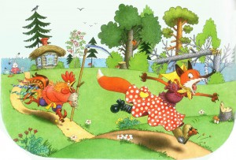 «Заюшкина избушка»
5 задание. «Волшебные слова».
Ведущий 2.
Всё в сказках интересно, заманчиво, но многое случается лишь тогда, когда прозвучат волшебные слова. По два представителя от команды вынут из моей шляпы волшебные слова и назовут того, кто их произносил, и из какой они сказки:
- «По щучьему велению, по моему хотенью». (Емеля. Русская народная сказка «По щучьему велению».)
- «Сивка – бурка, вещий каурка! Стань передо мной, как лист перед травой!» (Иванушка-дурачок. Русская народная сказка «Сивка-бурка»).
- «Лети, лети лепесток, через запад на восток, через север, через юг, возвращайся, сделав круг. Лишь коснёшься ты земли – быть по-моему вели. (Женя. В.Катаев «Цветик-семицветик»).
- «Раз, два, три. Горшочек, вари!» (Девочка. Братья Гримм. «Горшок каши»).
6 задание. «Бюро находок»

Ведущий 1. Ребята! Перед вами котомка с потерянными вещами. Надо угадать, что из какой сказки.
- рыбка("Сказка о рыбаке и рыбке")
- зеркало("Сказка о мёртвой царевне…")
- скорлупа от ореха("Дюймовочка")
- кувшин и тарелка("Лиса и журавль»)
- азбука, колпак (Буратино. А.Толстой «Золотой ключик, или Приключения Буратино».)
- туфелька. (Золушка. Ш.Перро. «Золушка»)

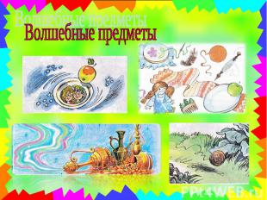
7 задание. «Угадай-ка»
Ведущий 2. В следующем задании надо вспомнить, какие слова произносят герои сказок.
- Что говорила Машенька медведю, сидя в коробе?
- Что приговаривала курочка Ряба деду и бабе?
- Что спрашивали звери в сказке “Теремок” прежде, чем войти туда?
- Какие слова произносил Емеля, чтобы все делалось само?

8 задание. «Музыкальный конкурс».
Ведущий 1. Участникам команд необходимо назвать фильм или мультфильм-сказку,имя сказочного героя, прослушав музыкальные фрагменты.
Песня Дуремара. - Из к/ф «Приключения Буратино».
Песня Красной Шапочки. – Из к/ф «Про Красную Шапочку».
Песня Водяного.

9 задание. «Телеграмма»
Ведущий 2. Ребята, я сегодня шла в школу и встретила почтальона. Он передал нам телеграммы, потому что сам не может догадаться от кого они пришли. Помогите ему. Какие-то чудаковатые телеграммы. Кто-то из героев сказок хотел побывать у нас на празднике. А кто? Отгадайте?
- «На праздник прийти не смогу - разбила золотое яичко».
(Мышка)
- «Посылаю телеграмму и всех вас умоляю, найдите мой хрустальный башмачок».
(Золушка)
- «От дедушки убежал, от бабушки убежал, скоро буду у вас».
(Колобок)
- «Дорогие ребята, не волнуйтесь. Я придумала, как обмануть медведя. Скоро буду у вас».
(Маша)
- «Помогите, мой брат превратился в козленочка».
(Алёнушка)
- «Виталий,Пётр и Алексей, моя стрела в болоте. Женюсь на лягушке».
(Иван-царевич).

10 задание. «Узнай героев сказок»
Ведущий 1. Встретились как-то герои разных сказок, начали рассказывать о себе. А вы сможете узнать героев?
« Я живу в городе, которого нет ни на одной карте мира, потому что он сказочный. Да и самой страны Коротышек на картах тоже нет. Коротышками нас называют потому, что мы маленькие, каждый ростом с небольшой огурец. Свое имя я получил за то, что ничегошеньки-то я не знаю, но это не мешает мне быть самым знаменитым коротышкой в городе».(Незнайка)
« Я носил бумажную курточку и штанишки, колпачок с кисточкой, сшитый из обычного носка. У меня не всегда получалось быть «умненьким- благоразумненьким». А еще я сделан из дерева, и у меня длинный- предлинный нос».(Буратино)
« Я маленький мальчик, я живу в Петербурге. Однажды я получил в подарок конопляное семечко, благодаря которому я мог не учить уроки, но все равно знал их. Но я не сдержал слово, данное другу, и тем самым очень навредил ему».(Алёша)
« Я царевна. Много лет я провела во сне, а разбудил меня поцелуй принца».

11задание. «Соедини героя сказки с поступком, который он совершил»
Ведущий 2. Дорогие ребята! Перед вами герои сказок. Нужно
вспомнить,какой поступок совершил тот или иной герой.

Айболит | Помыла свою посуду.
Воробей | Проглотил солнце.
Крокодил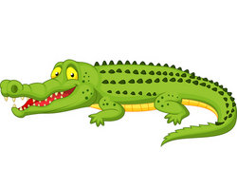 | Съел таракана.
Комар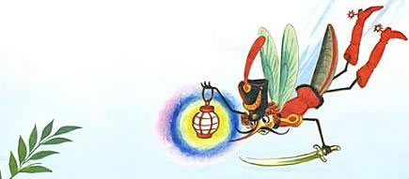 | Вылечил зверей.
Федора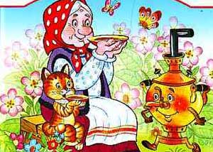 | Спас Муху – Цокотуху

12задание. «Сказка рассыпалась»
Ведущий 1. Ребята! Вы хорошо знакомы с героями сказок «Лиса и заяц» и «Гуси-лебеди». Но события в сказках перепутались ,и вы должны восстановить правильный порядок событий.
«Лиса и заяц»
Зайчик встретился с медведем.
Петушок выгнал лису.
У зайчика была избушка лубяная, а у лисы ледяная.
Зайчик встретился с собакой.
Лисы выгнала зайца.
Зайчик живет с петушком.
Зайчик встретил петушка.
«Гуси – лебеди»
Машенька встретилась с речкой.
Девочка в избушке Бабы-Яги.
Сестрица приводит братца домой.
Девочка встретилась с печкой.
Гуси-лебеди унесли Иванушку.
Девочка встретилась с яблоней.
Машенька бросилась догонять гусей.

Ведущий 2. В горшке расцвёл необычный цветок. Каждый лепесток – черта характера. Надо сорвать лепесток и называть героя, которому свойственна эта черта характера..
(ЗЛОСТЬ, ДОБРОТА, ТРУДОЛЮБИЕ, ЖАДНОСТЬ, ЗАВИСТЬ)



«Конец - всему венец».
Ведущий 2. Наше путешествие по сказочной стране подходит к концу. Но любой сказке нужен конец. Сейчас команды соберут «крылатые слова» из сказок.
Сказка-ложь,да в ней…
Я там был…
Тут и сказке конец…
Стали жить- поживать…
Подведение итогов викторины. Награждение победителей.
Ведущий 1.Вот и закончилось наше путешествие в мир Чудес и Волшебства. Благодаря вашим знаниям сказок, вашей дружбе, мы смогли пройти этот путь. Теперь вы сможете продолжить его сами, ведь сказочная тропинка бесконечна. Стоит вам открыть сборник сказок, и в путь!
Вы подрастёте, другими станете,
И, может быть, среди забот
Вы сказке верить перестанете,
Но сказка снова к вам придёт!
И вы её улыбкой встретите:
Пускай опять живёт у вас!
И эту сказку вашим детям
Вы вновь расскажете в добрый час.
